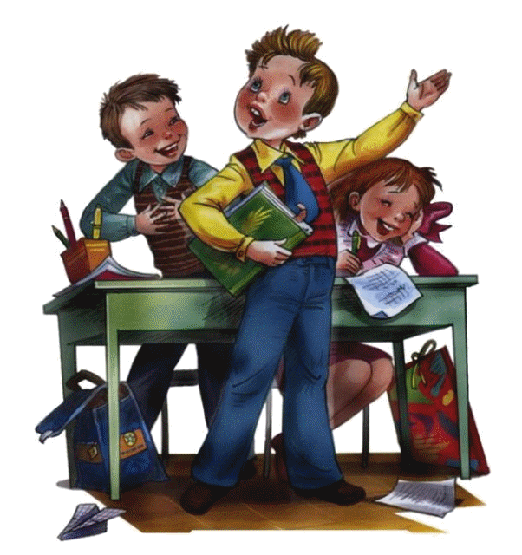

**Совет Старшеклассников**

Наталья Сахарова – председатель Совета старшеклассников

Анастасия Серова – заместитель председателя

Байдакова Виктория – председатель культурно-досугового комитета

Дербин Евгений – председатель спортивно-оздоровительного комитета

Костюченко Алена – председатель информационного комитета

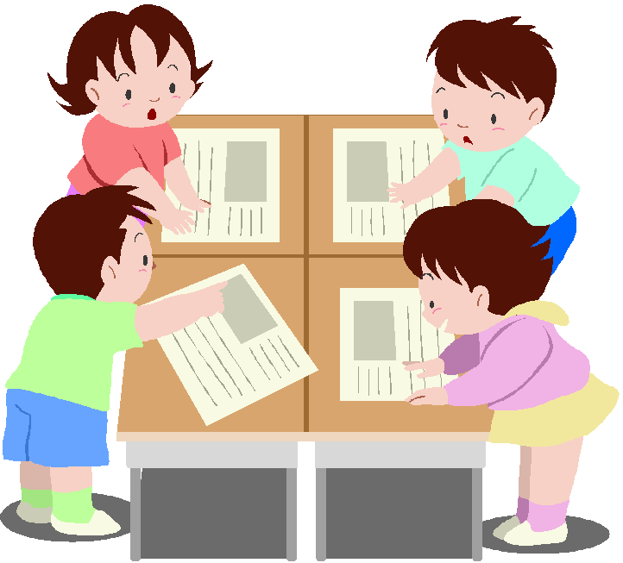

**Члены Совета старшеклассников:**

Мартиросян Агаси

Тезелашвили Лиана

Богомолова Екатерина

Кузнецов Владимир

Грушина Екатерина

Постникова Ксения

Паникоровский Матвей